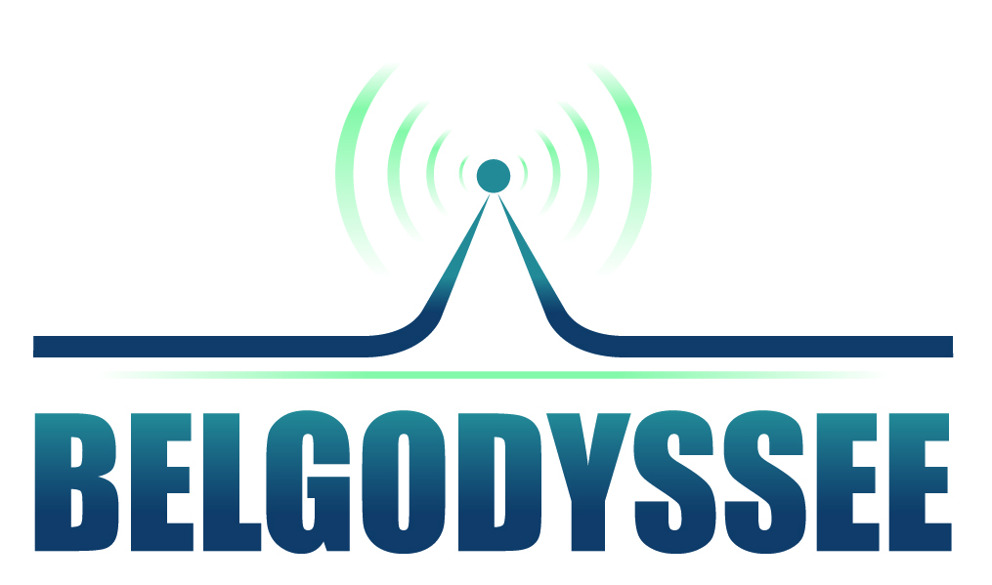

Dossier de candidature 2022
De jeunes journalistes au-delà des frontières linguistiques

Coordonnées
Nom, Prénom
Date de naissance
Haute-école/Université
Année d’étude
Orientation
Adresse (rue, n°, bte)
Code Postal
Localité
N° de GSM
Adresse e-mail
Twitter ID

Motivation à participer à la Belgodyssée (max. 1500 caractères)

Explique pourquoi tu souhaites participer au concours Belgodyssée.

Les candidats renoncent expressément à se prévaloir du droit à l'image durant la procédure de sélection, le concours et la remise de prix, comme ils renoncent à tout recours à l'encontre de l'organisation et de ses partenaires pour l'utilisation faite de leur image ainsi que des photos et vidéos qu’eux-mêmes produisent dans le cadre du concours.

Signature
Nom, Prénom (en MAJ)
Date

A télécharger via ce lien : candidature Belgodyssée accompagné des annexes demandées- voir règlement (CV, 1 article de 1500 caractères déjà publié ou non et en option : reportages audio/vidéos déjà réalisés) –

Veuillez télécharger tous les documents dans un seul fichier et donner votre nom à ce fichier- mentionnez également votre nom dans tous les documents séparés.
pour le 06/10/2022 au plus tard.

